**抗酸化力に優れた**

**モリンガシードオイル**

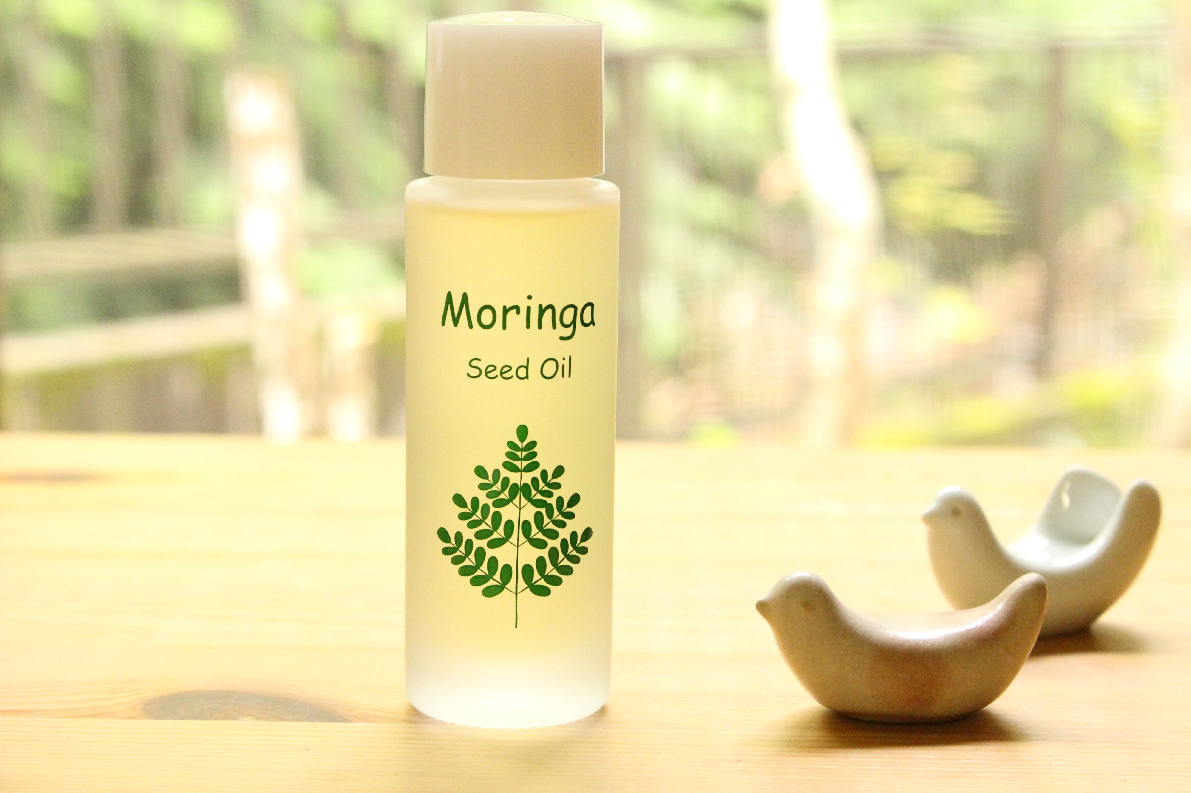

今回ご紹介する「モリンガシードオイル」は

沖縄産の無農薬、無化学肥料のモリンガが原料。

モリンガの種子油を圧搾法で採油して精製した

純度の高い化粧用オイルです。

**隠れた高級オイル**

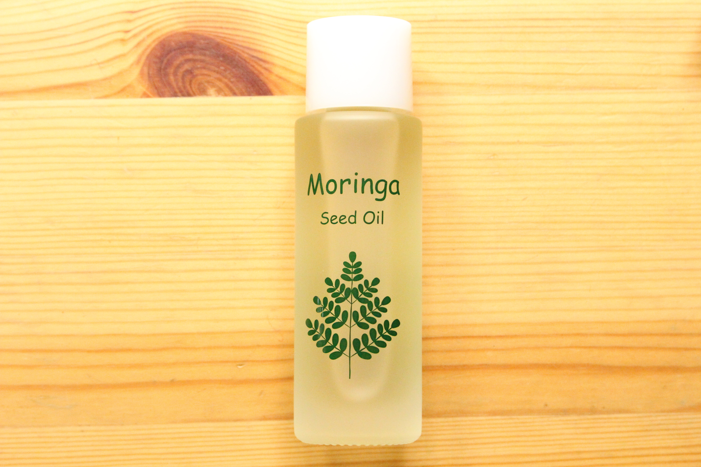

モリンガシードオイルは

クレオパトラが愛用していたオイルとしても知られ、

隠れた高級オイルとして

昔から使われてきました。

肌をしっとり保護しながら

乾きにくく、さらっとした使い心地。

気になる香りもなく、

顔や全身、髪まで使えます。

**[＞モリンガシードオイルについて詳しく見る](http://ad.affpartner.com/B6OGvt/t1/" \t "_blank)**

**モリンガシードオイルとは**

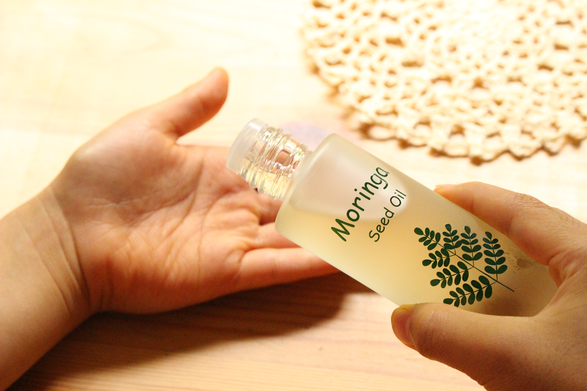

紀元前の昔、モリンガの種子油は

ギリシャ、古代ローマ、エジプト、アレキサンドリアなどで

香水の原料や肌の保護、医薬用として

欠かすことのできないオイルとして

重視されていたそうです。

約200年前からは

このモリンガ種子油を「ベンオイル」と呼ぶようになり、

サラダや料理に使ったり、

煙を出さずに明るい光をもたらすランプとして

使われ始めました。

**オレイン酸が主成分**

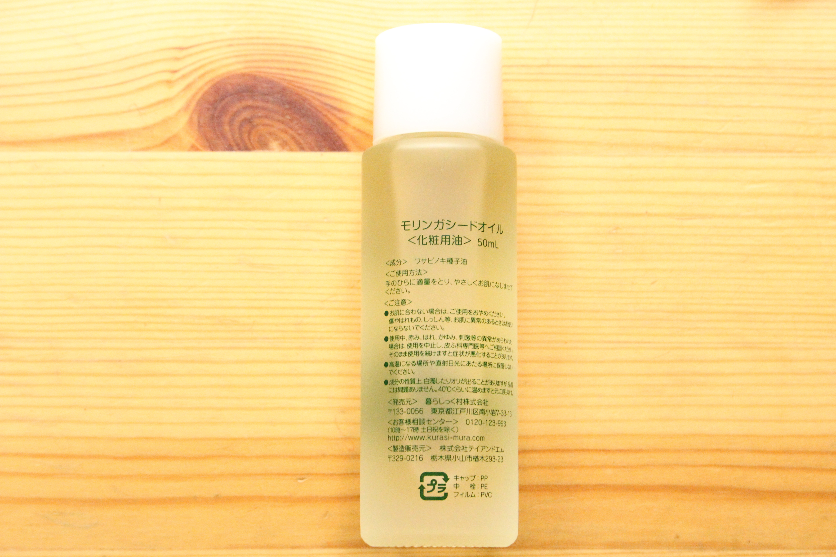

「モリンガシードオイル」は、

オリーブオイルや椿油と同じように

オレイン酸が主成分のオイルです。

オレイン酸は、

植物性オイルに含まれる不飽和脂肪酸のうち

一価飽和脂肪酸に分類されます。

一価飽和脂肪酸は

リノール酸のような多価飽和脂肪酸と違い

酸化しにくいのが特徴です。

オレイン酸は皮脂の40％を占めているとも言われ

肌なじみが良くて保湿力が高く、

肌の老化防止にも効果的です。

**薬剤を使わない圧搾法**

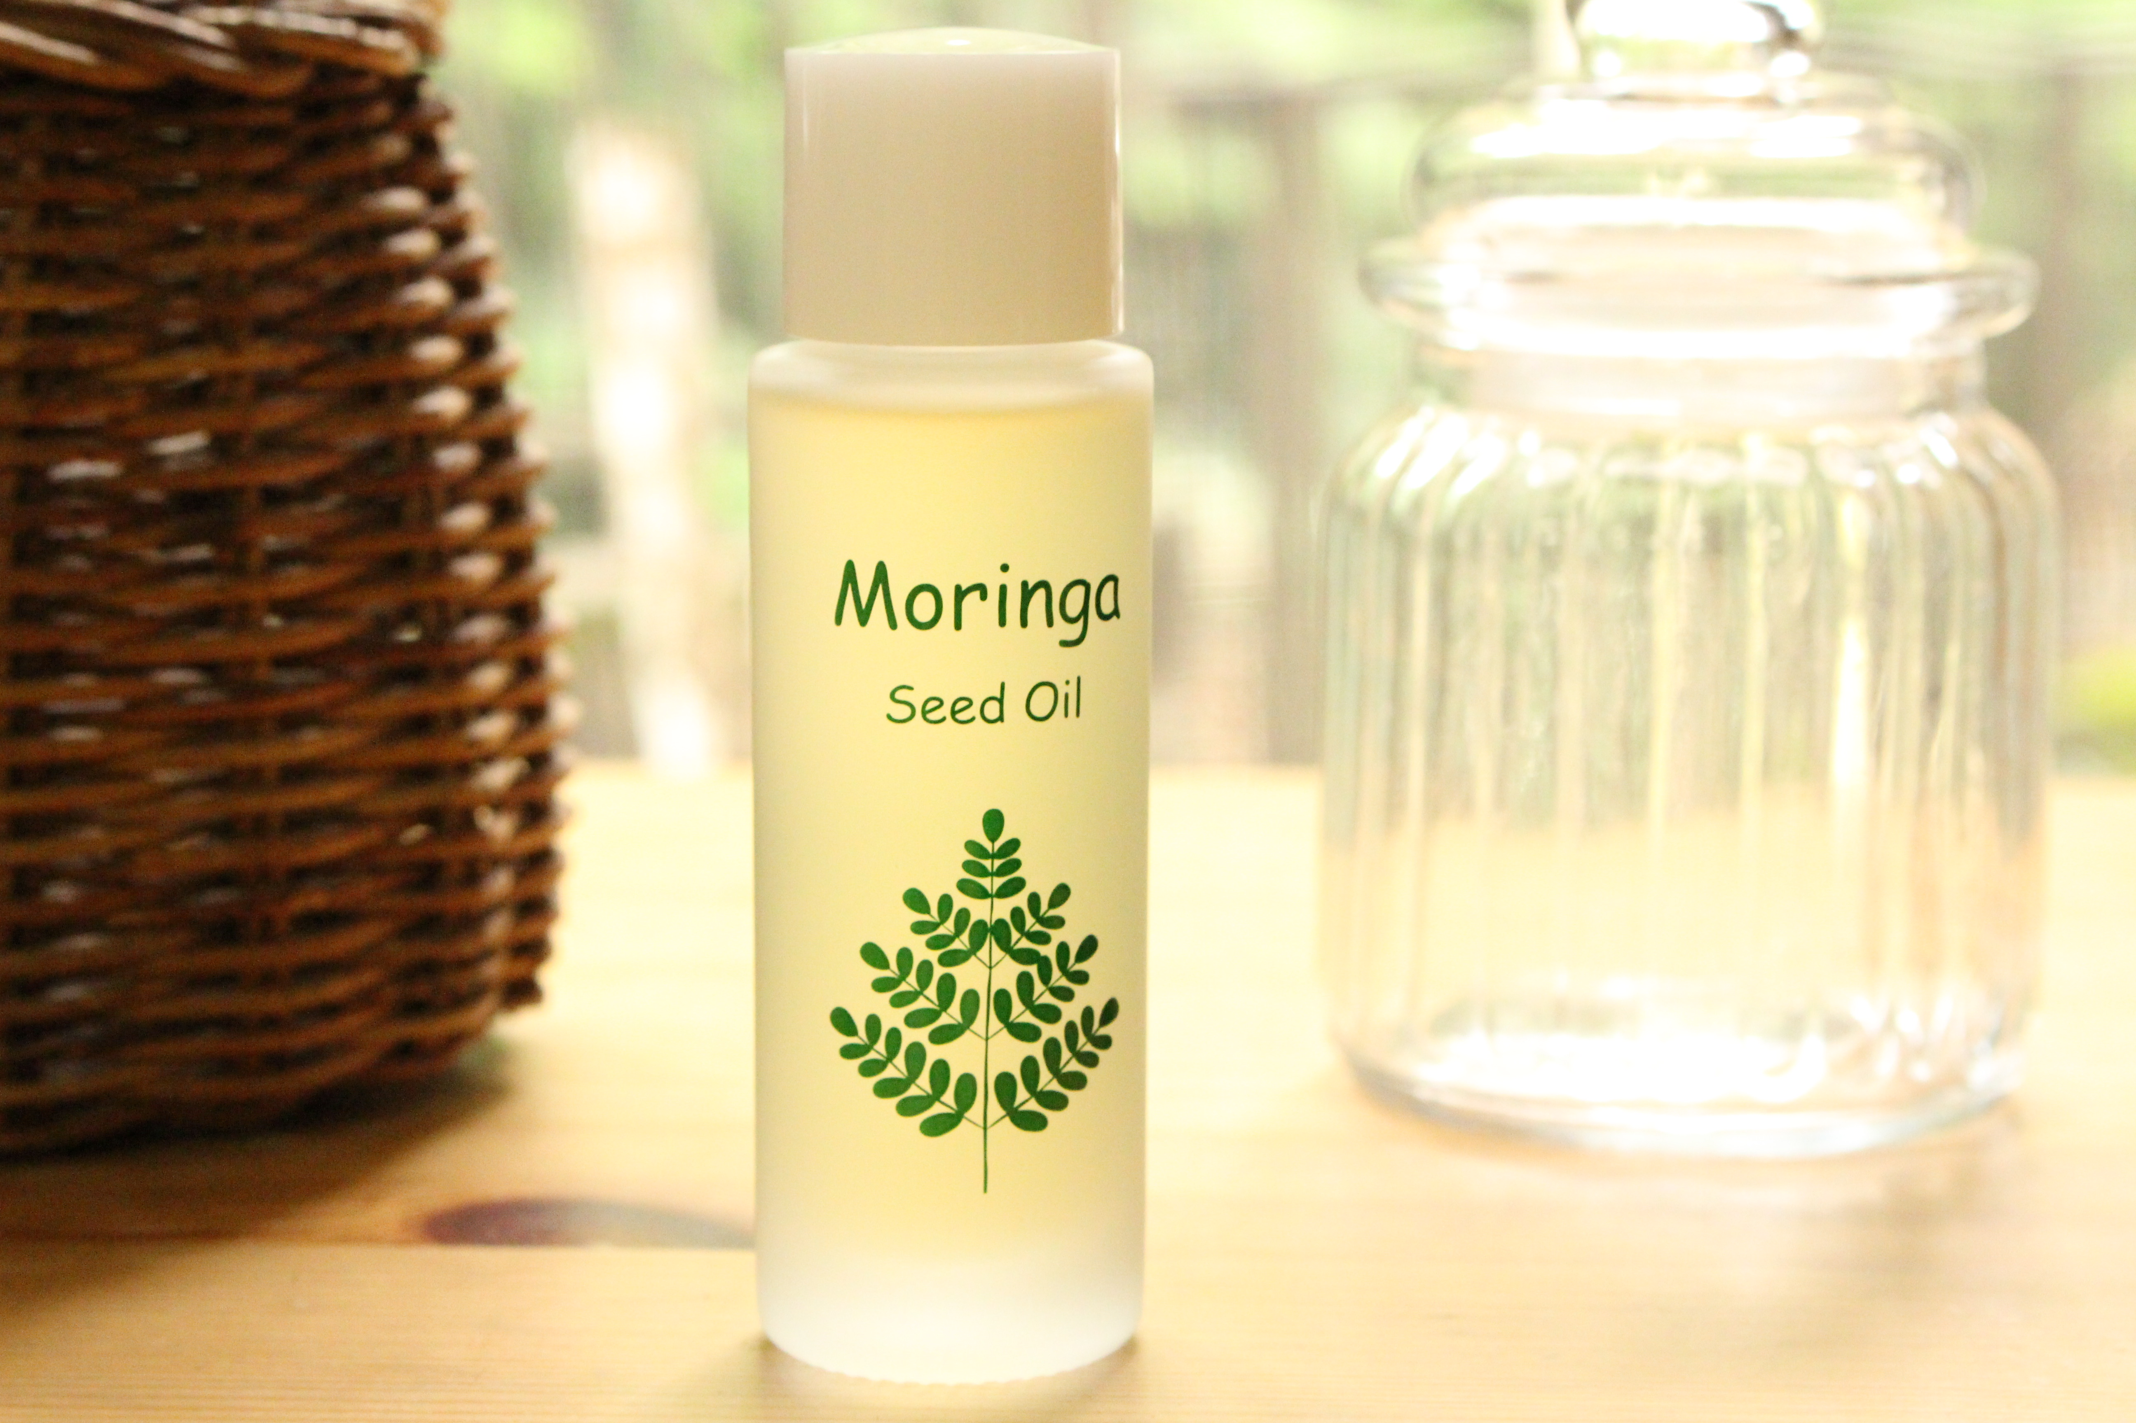

「モリンガシードオイル」は、

古来からある圧搾法で採油しています。

モリンガ種子を粉砕し、

圧搾装置で油を搾り取る方式です。

溶剤や薬品を使用して抽出する

工業的、科学的方式と違って

天然に近い状態で搾油しています。

**優れた抗酸化力と浄化力**

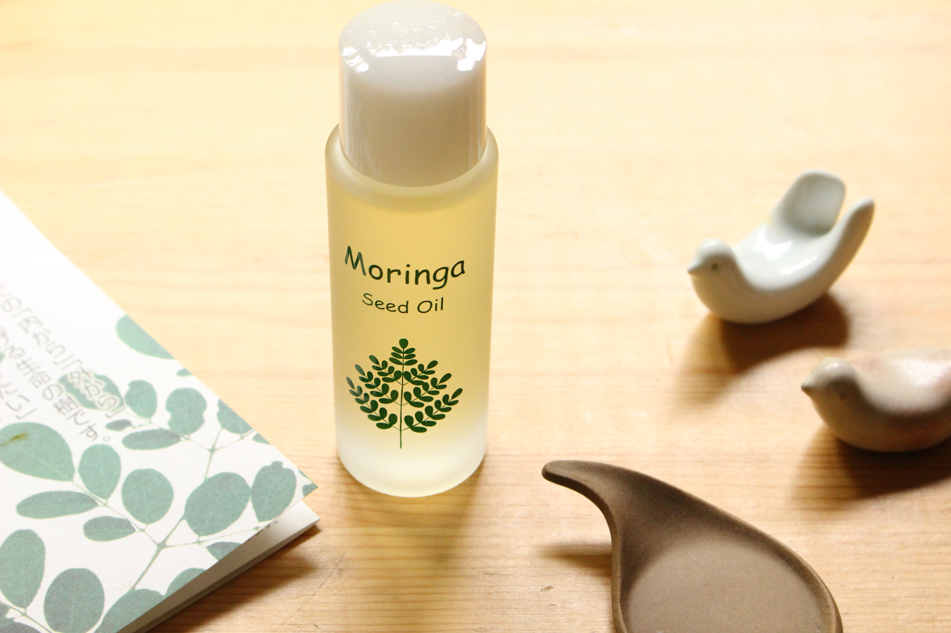

「モリンガシードオイル」は

抗酸化力に優れているため

昔から時計の潤滑油に活用されたり、

香油の原料や

肌の潤いのために使用されてきました。

また、モリンガの種には

水を美しく浄化する力があります。

種の中に入っているたんばく質が、

接着剤のように異物を絡めとるのです。

豊富な潤い成分と浄化力で

滑らかな美しい素肌へ

エイジングケアをサポートしてくれます。

**手作りコスメやキャリアオイルに**

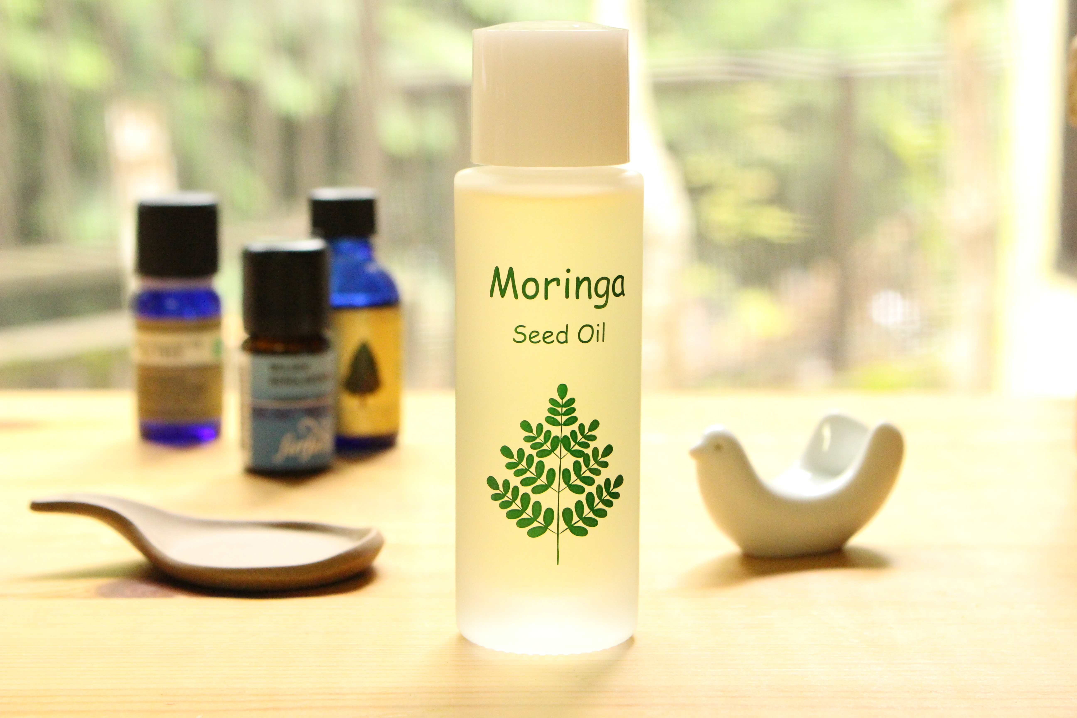

「モリンガシードオイル」は

手作りコスメの基材や

マッサージのキャリアオイルにもオススメです。

オーガニックなオイルに

添加物を使わず

好きな香りが選べる

贅沢な手作りコスメ。

自分好みにカスタマイズ

してみてください。

**全身ケアに安心**

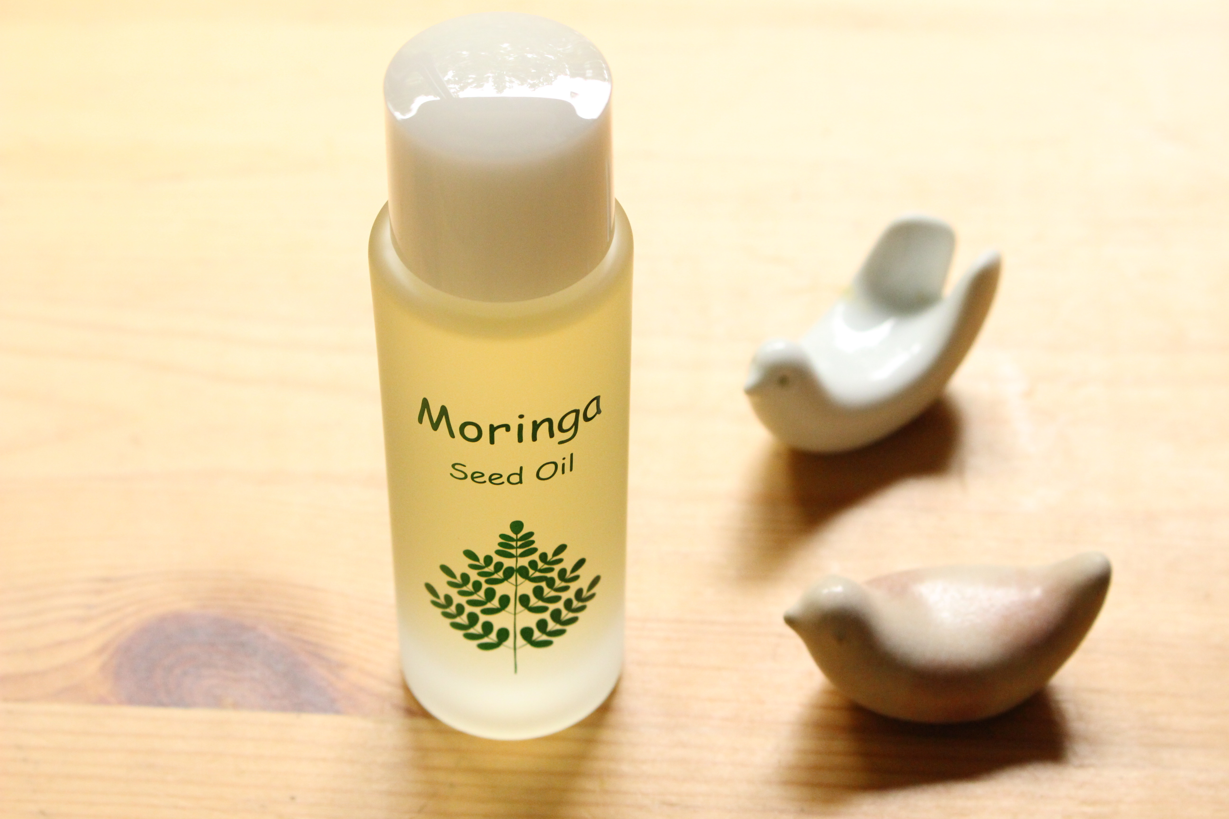

サラッとしてべたつかず、

お肌へのなじみがとても良い

「モリンガシードオイル」。

顔や全身はもちろん、

化粧下地、ハンドクリーム、

リップクリーム、ヘアオイルとしてもオススメです。

オーガニックのモリンガの力を

全身に、安心して使えますね。

【原材料】

ワサビノキ種子油

**[＞＞商品の購入はこちら](http://ad.affpartner.com/B6OGvt/t1/" \t "_blank)**